 | Jurusan Teknologi Informasi Politeknik Negeri Malang  Mata Kuliah Data Warehouse  Kuis 1

Nama : Fitri Cahyaniati
Nomor Urut : 11

- Tuliskan perbandingan star schema dan snowflake schema pada tabel berikut:
 | Star Schema | Snowflake Schema
Normalisasi | Denormalisasi: Tabel dimensi cenderung sederhana dan lebih datar. | Normalisasi (banyak relasi)
Kompleksitas desain/skema | Sederhana (lebih mudah dipahami) | Kompleks (banyak tabel), Karena tabel dimensi terhubung dengan tabel lainnya.
Kompleksitas query | Lebih sederhana (join lebih sedikit) antara tabel fakta dan tabel dimensi. | Lebih kompleks (join lebih banyak) untuk mengakses data yang tersebar di berbagai tabel.
Performa query | Lebih cepat untuk query agregasi karena struktur tabel lebih sederhana. | Lebih lambat karena banyak join yang diperlukan.
Storage | Membutuhkan lebih banyak ruang karena adanya data yang redundan pada tabel dimensi. | Lebih hemat ruang karena data sudah dinormalisasi.
Integritas data | Kurang baik (lebih rentan duplikasi) | Lebih baik (lebih sedikit duplikasi)
Maintenance (pengisian data dengan proses ETL dari OLTP) | Lebih mudah (proses ETL sederhana) karena struktur data lebih mudah dimengerti. | Lebih kompleks (proses ETL lebih rumit) karena memerlukan pemetaan data ke banyak tabel yang saling berhubungan.

- Gambar berikut menunjukkan skema OLTP database dari sebuah sistem informasi ekspedisi. Buatlah data warehouse dalam star schema yang digunakan sebagai dasar analisis performa ekspedisi.
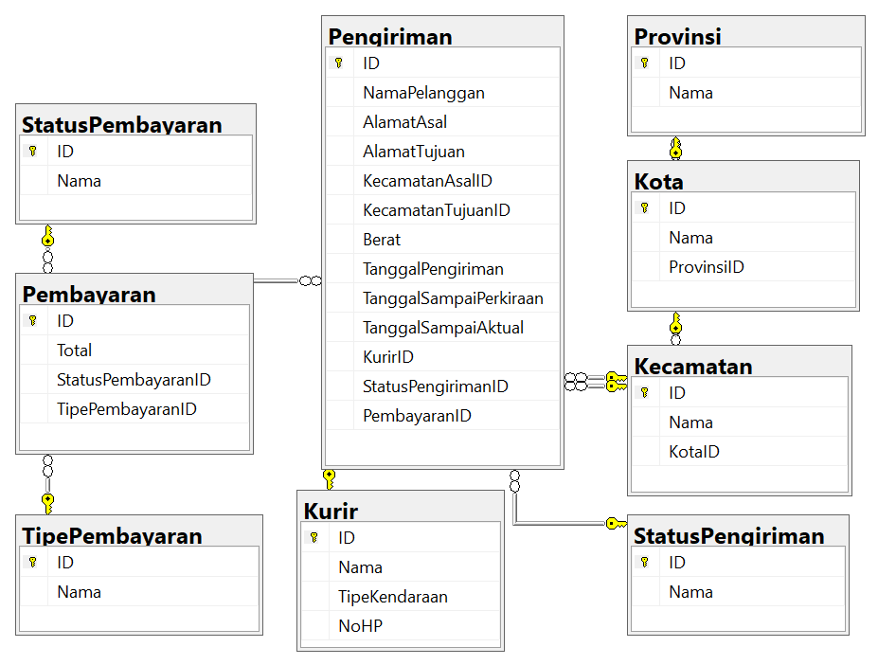
- Buat Database
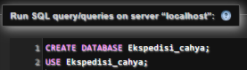
- Membuat Tabel Dimensi
- Dim_Waktu
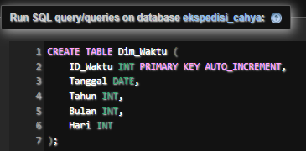
- Dim_Lokasi
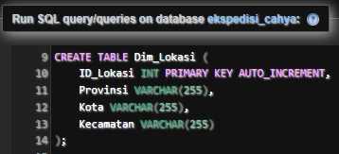
- Dim_Kurir
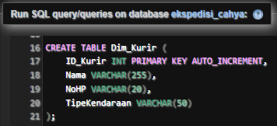
- Dim_Pembayaran
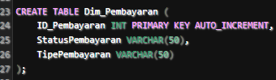
- Dim_StatusPengiriman
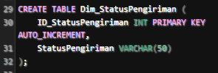
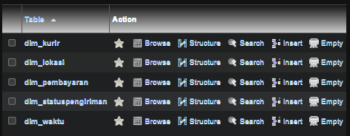

- Membuat Fact Table
- Fact_Pengiriman
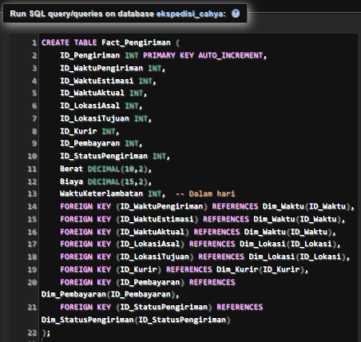
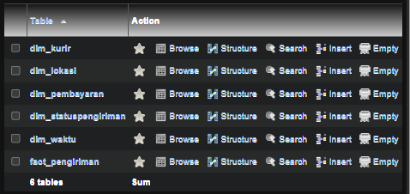
- Memasukkan Data ke dalam Tabel Dimensi
- Dim_Waktu
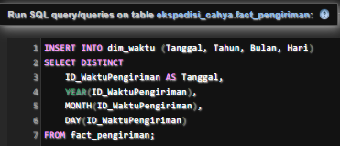
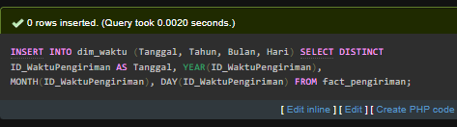
- Dim_Lokasi
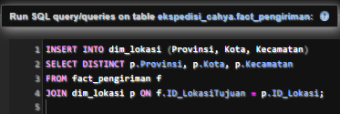
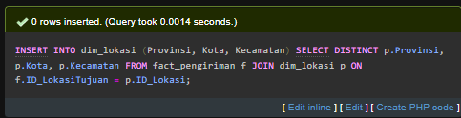
- Dim_Kurir
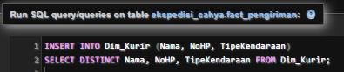
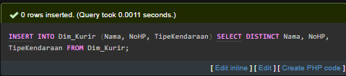
- Dim_Pembayaran
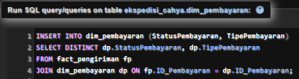
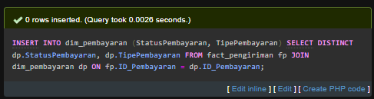
- Dim_StatusPengiriman
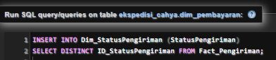
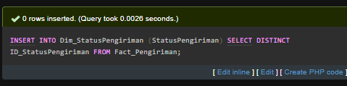
- Spoon
- Dim_Waktu

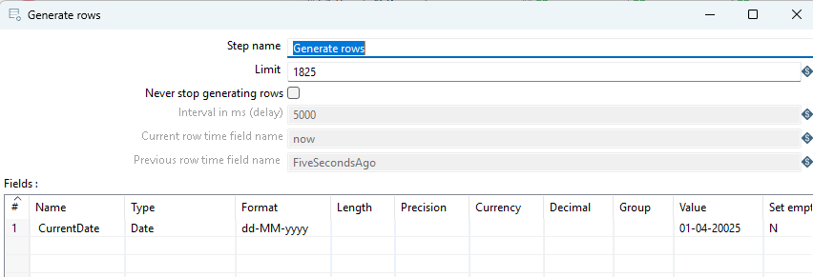
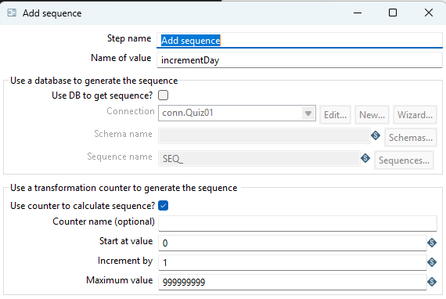
- Connect
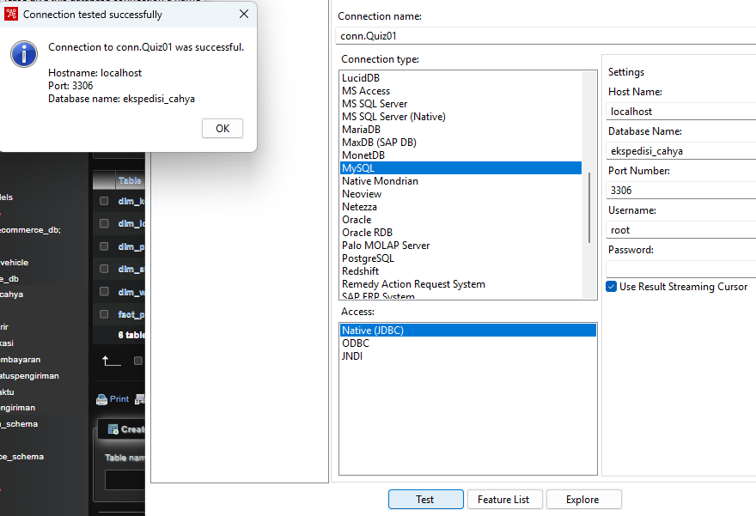
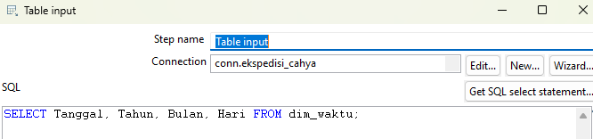

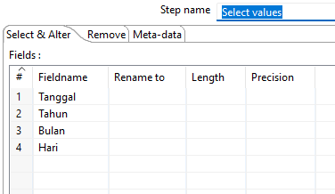
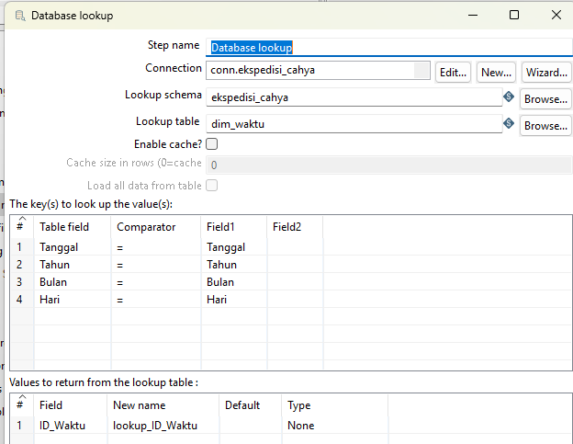

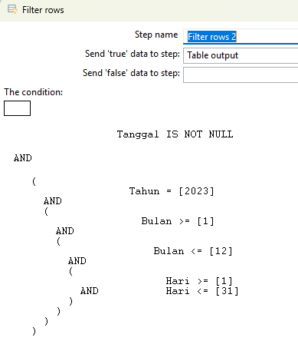
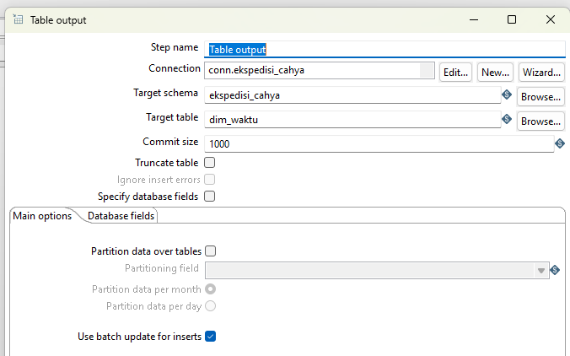
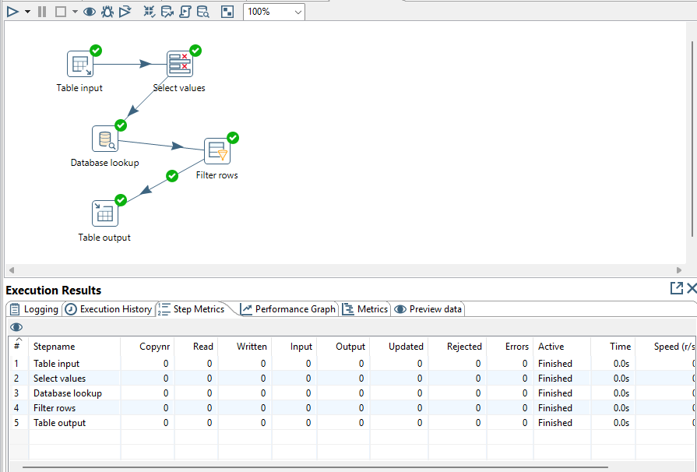
Result :
